**Talitha Kum - UISG**

Piazza di Ponte S. Angelo, 28 - 00186 Roma

***Tel****. (39)06.68.400.235*  ***Fax*** *(39)06.68.400.239*

***E-mail:*** preghieracontrotratta@gmail.com

***Web****:*www.preghieracontrotratta.org



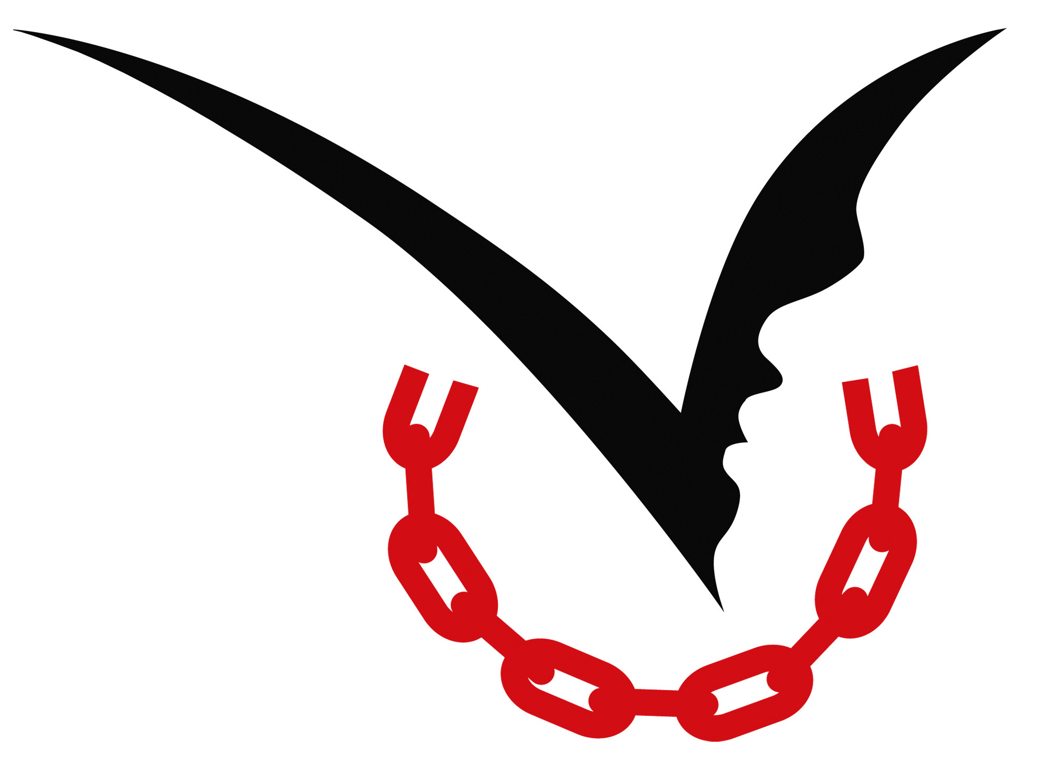

Comunicato Stampa

**8 febbraio 2023**

**Giornata Mondiale di Preghiera e Riflessione contro la tratta di persone**

**Camminare per la dignità: tutti i continenti si uniscono nella preghiera.**

**Una delegazione internazionale di giovani si riunisce a Roma**

La nona **Giornata Mondiale di Preghiera e Riflessione contro la Tratta** **di Persone** si terrà mercoledì 8 febbraio 2023. Il tema di questa edizione, scelto da un gruppo internazionale di giovani impegnati nella lotta alla tratta, è “***Camminare per la Dignità”***.

I passi, il cammino, la strada condivisa, tra chi si impegna a sconfiggere la tratta e chi ne è vittima o sopravvissuto. Tutto questo è al centro di questa Giornata che vedrà migliaia di persone in tutto il mondo - in tante Parrocchie, comunità, gruppi - ritrovarsi, riflettere, pregare e lanciare un messaggio al mondo contro questo fenomeno globale.

**CAMMINARE NELLA DIGNITA’: UNA SETTIMANA DI INIZIATIVE con AL CENTRO L’IMPEGNO DEI GIOVANI**

Quest’anno per la prima volta dalla sua istituzione - avvenuta nel 2015 per volere di Papa Francesco - 15 **giovani rappresentanti** del network della Giornata arriveranno a Roma da tutti i continenti per **una settimana di incontro e formazione sulla tratta di esseri umani**. Alla fine della settimana il gruppo lancerà **un appello con il quale si darà avvio al percorso di preparazione del decimo anniversario della Giornata**.

La settimana si apre **lunedì 6 febbraio** con una **Veglia ecumenica** in inglese e in italiano alle 19.15 nella Parrocchia Santa Lucia, nel quartiere Prati di Roma, zona della capitale dove lo scorso novembre sono state brutalmente uccise tre donne in situazione di prostituzione, alla comunità cattolica si uniranno la comunità multiconfessionali.

**Il momento centrale della settimana** sarà il **Pellegrinaggio online di preghiera e riflessione di mercoledì 8 febbraio**, festa di Santa Bakhita, simbolo universale dell’impegno della Chiesa contro la tratta. Il pellegrinaggio prende avvio **alle 9.30 cet time** e, attraversando i diversi fusi orari, coinvolgerà tutti i contenenti. Si parte dall’Oceania, per poi arrivare in Asia, Medio Oriente, Africa, Europa, Sud America, e chiudere **alle 16.30 cet time** nel Nord America. L’evento sarà trasmesso in diretta streaming in 5 lingue (Inglese, Spagnolo, Portoghese, Francese, Italiano) su [www.prayagainsttrafficking.net](http://www.prayagainsttrafficking.net)

Il blocco centrale è affidato ai giovani impegnati contro la tratta e, come accaduto negli ultimi anni, ci sarà un **messaggio di Papa Francesco**.

I partecipanti al pellegrinaggio online sono espressione di oltre **30 Paesi** di tutti i continenti. Saranno giovani e adulti, donne e uomini, laici e religiosi, sopravvissuti, attivisti, creativi. Tutti uniti contro la tratta.

**IL FLASH- MOB E LA CONCLUSIONE DELLA SETTIMANA IN PIAZZA SAN PIETRO**

**Venerdì 10 alle 15.30 in via della Conciliazione** il gruppo di danza “Evolution Company of the Holy Dance” e il gruppo di giovani rappresentanti internazionali darà vita ad un **flash-mob contro la tratta.**

La settimana si chiude **domenica 12 febbraio** la partecipazione alla Preghiera **dell’Angelus in Piazza San Pietro**.

**L’iniziativa è coordinata** da Talitha Kum, la rete internazionale anti-tratta che conta più 3000 suore, amici e partner, e **è promossa** dalle Unioni delle Superiori e dei Superiori Generali, **in partnership con** il **Dicastero per il Servizio dello Sviluppo Umano Integrale, il Dicastero della Comunicazione**, la **Rete Mondiale di Preghiera del Papa**, **Caritas Internationalis**, **CoatNet**, il **Movimento dei Focolari**, il **Jesuit Refugee Service**, **l’Unione Internazionale delle Associazioni Femminili Cattoliche** (WUCWO), The **Clever Initiative**, **l’Associazione Comunità Papa Giovanni XXIII**, la **Federazione Internazionale Azione Cattolica**, l**’Associazione Guide e Scouts Cattolici Italiani** (Agesci), il **Santa Marta Group** e molte altre organizzazioni in tutto il mondo. La Giornata ha il **supporto** del **Global Solidarity Fund**.

“Il tema di quest'anno è “**Camminare per la dignità**” ed è stato scelto da un gruppo di giovani di tutto il mondo con l’intento di invitare le persone di buona volontà a camminare a fianco **delle vittime e sopravvissuti della tratta**, in particolare delle **popolazioni migranti, come pellegrini della dignità umana e della speranza.** Giovani, adulti e bambini, persone di diverse tradizioni religiose, culture e generazioni. Solo insieme, come comunità, potremo porre fine a questo flagello della tratta. Custodire la dignità di ogni persona, è possibile solo se sappiamo custodire la pace e l’ambiente naturale.” Ha dichiarato **Sister Abby Avelino**, MM, coordinatrice della giornata.

**LA GIORNATA SU TWITTER**

Gli organizzatori invitano a dedicare un tweet l’8 febbraio usando **l’hashtag ufficiale #PrayAgainstTrafficking**

**Per contatti stampa**

Alessandra Tarquini +393479117177 [feb8@talithakum.info](mailto:feb8@talithakum.info)

[www.prayagainsttrafficking.net](http://www.prayagainsttrafficking.net)